ПОСТАНОВЛЕНИЕ

18.05.2016 № 18

Об определении на территории Куканского сельского поселения границ прилегающих к некоторым организациям и объектам территорий, на которых не допускается розничная продажа алкогольной продукции

В соответствии с Федеральным законом от 06.10.2003 № 131-ФЗ «Об общих принципах организации органов местного самоуправления в Российской Федерации», от 22.11.1995 № 171 «О государственном регулировании производства и оборота этилового спирта, алкогольной и спиртосодержащей продукции и об ограничении потребления (распития) алкогольной продукции», постановлением Правительства Российской Федерации от 27.12.2012 № 1425 «Об определении органами государственной власти субъектов Российской Федерации мест массового скопления граждан и мест нахождения источников повышенной опасности, в которых не допускается розничная продажа алкогольной продукции, а также определении органами местного самоуправления границ прилегающих к некоторым организациям и объектам территорий, на которых не допускается розничная продажа алкогольной продукции», администрация Куканского сельского поселения Хабаровского муниципального района Хабаровского края
ПОСТАНОВЛЯЕТ:
1. Определить границы прилегающих к организациям территорий, на которых не допускается розничная продажа алкогольной продукции в Куканском сельском поселении согласно приложению № 1.
2.Утвердить схему границ прилегающих территорий, на которых не допускается розничная продажа алкогольной продукции в Куканском сельском поселении
3. При определении границ территорий прилегающих к организациям и объектам указанных в приложении № 1 к настоящему постановлению, на которых не допускается розничная продажа алкогольной продукции, учитывать следующее:
- минимальное расстояние от детских, образовательных организаций, до предприятия розничной торговли и общественного питания, осуществляющих розничную продажу алкогольной продукции должно составлять не менее 100 метров:

- минимальное расстояние от медицинских организаций до предприятия розничной торговли и общественного питания, осуществляющих розничную продажу алкогольной продукции должно составлять не менее 25 метров.
4.Расстояние прилегающий территорий измеряются по тротуарам, пешеходным дорожкам и пешеходным переходам от входа для посетителей объекта, относящегося к местам массового скопления граждан и местам нахождения источников повышенной опасности, либо входа на их территорию (при ее наличии) до входа для посетителей предприятия розничной торговли или общественного питания, осуществляющего розничную продажу алкогольной продукции. Измерение расстояний осуществляется по кратчайшему маршруту движения пешехода.
5. Установить способ расчета расстояний от организаций и (или) объекта, указанных в приложении № 1 к настоящему постановлению в следующем порядке:
- при наличии обособленной территории – от входа посетителей на обособленную территорию до входа для посетителей в стационарный торговый объект;
- при отсутствии обособленной территории – от входа для посетителей в здание ( строение, сооружение), в котором расположены организации и (или) объекты, указанные в в приложении № 1 к настоящему постановлению до входа посетителей в стационарный торговый объект.
6. Постановление администрации Куканского сельского поселения от 21.05.2013 № 11 «Об определении на территории Куканского сельского поселения границ прилегающих к некоторым организациям и объектам территорий, на которых не допускается розничная продажа алкогольной продукции» считать утратившим силу.
7.Постановление администрации Куканского сельского поселения от 01.07.2013 № 15 «Об определении на территории Куканского сельского поселения границ прилегающих к некоторым организациям и объектам территорий, на которых не допускается розничная продажа алкогольной продукции» считать утратившим силу.
8. Настоящее постановление подлежит опубликованию в Информационном бюллетене и на официальном сайте Куканского сельского поселения Хабаровского муниципального района Хабаровского края.
9. Контроль за выполнением настоящего постановления оставляю за собой.

Глава сельского поселения М.Я. Бурыка

3
ПРИЛОЖЕНИЕ

к постановлению администрации
Куканского сельского поселения
от 18.05.2016 № 18

Границы прилегающих к организациям территорий, на которых не допускается розничная продажа алкогольной продукции в Куканском сельском поселении

№  п/п | Наименование организации | Адрес  (местонахождение) | Вид организации | Минимальное  расстояние от  организации до  границы  прилегающей  территории  (метры)
1 | Муниципальное казенное общеобразовательное учреждение «Средняя общеобразовательная школа п.Кукан» | ул.Новая ,д.27 | Образовательная организация | 100
2 | Муниципальное казенное дошкольное образовательное учреждение п.Кукан | ул.Новая ,д.27 | Дошкольное образование | 100
3 | Муниципальное бюджетное учреждение здравоохранения  «Центральная районная больница» Хабаровского муниципального района участковая больница с.Кукан | ул. Советская,  д.9 | Деятельность больничных учреждений широкого профиля и специализированных | 25

УТВЕРЖДЕН
постановлением администрации
Куканского сельского поселения
от _18.05.2016 № 18
_______

СХЕМА ГРАНИЦ №1
прилегающих территорий, на которых не допускается продажа алкогольной продукции
В соответствии с Постановлением администрации от 21.05.2013 №11 расстояние от детских, образовательных, медицинских организаций до предприятий розничной торговли и общественного питания, осуществляющих розничную продажу алкогольной продукции, должно составлять не менее 100 метров
1 | Муниципальное казенное общеобразовательное учреждение «Средняя общеобразовательная школа  п.Кукан»
2 | Муниципальное казенное дошкольное образовательное учреждение п.Кукан

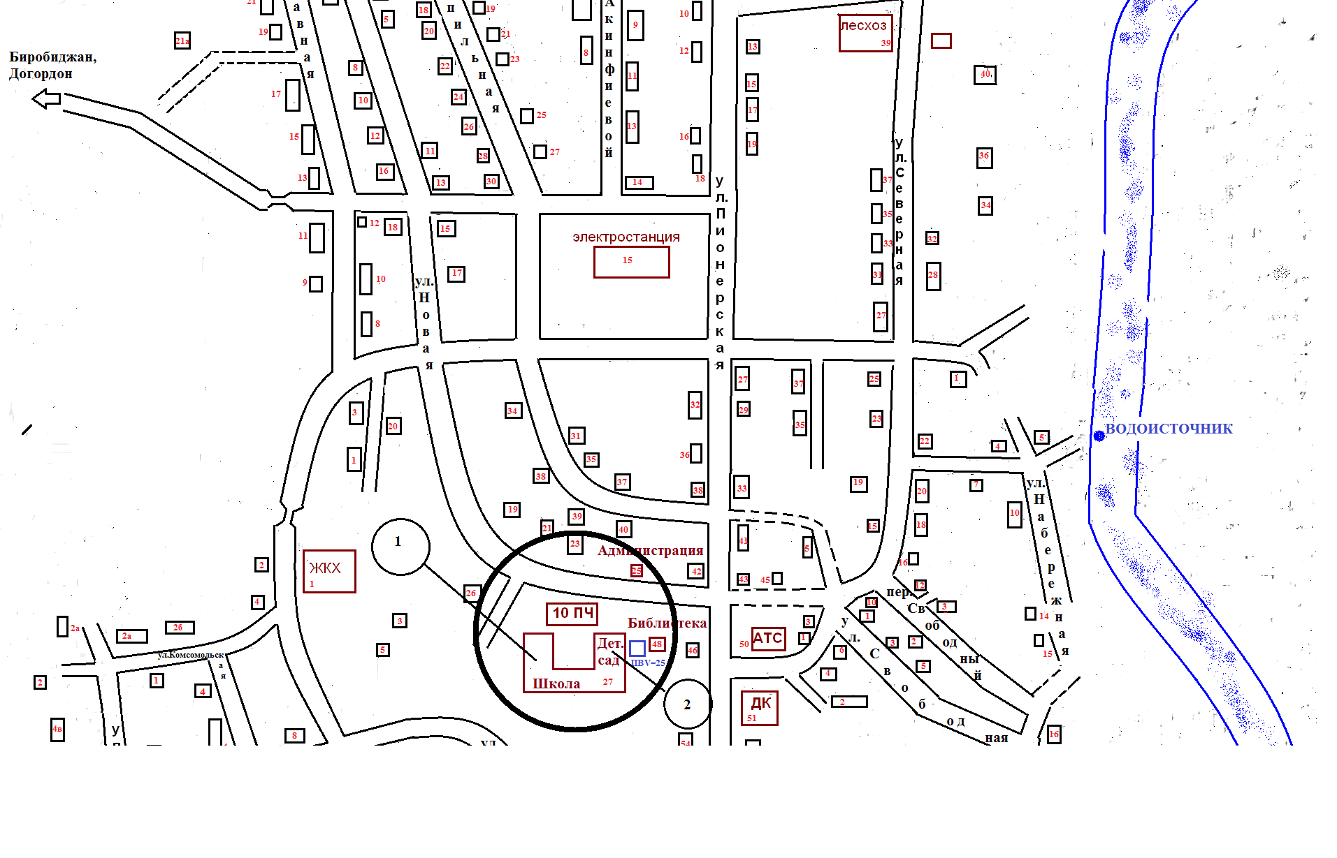

УТВЕРЖДЕНА

Постановлением администрации
Куканского сельского поселения
от _18.05.2016 № 18
________

СХЕМА ГРАНИЦ №2
прилегающих территорий, на которых не допускается продажа алкогольной продукции
В соответствии с Постановлением администрации от 21.05.2013 №11 расстояние от детских, образовательных, медицинских организаций до предприятий розничной торговли и общественного питания, осуществляющих розничную продажу алкогольной продукции, должно составлять не менее 25 метров
3 | Муниципальное бюджетное учреждение здравоохранения  «Центральная районная больница» Хабаровского муниципального района участковая больница с.Кукан

